**MOBILE PROGRAMMING**

**VISUALINK**

Dosen Pengampu:

Ghea Chandra Surawan, M.Pd.



Disusun Oleh:

Aryo Adiwidya Wisnuaji 2313025004

M. Husnu Al Hafidz 2313025014

Arya Putra Pratama Ansori 2313025022

Syawal Pratama 2313025046

**PROGRAM STUDI PENDIDIKAN TEKNOLOGI INFORMASI**

**JURUSAN MATEMATIKA DAN ILMU PENGETAHUAN ALAM**

**FAKULTAS KEGURUAN DAN ILMU PENDIDIKAN**

**UNIVERSITAS LAMPUNG**

**2025**

**PENDAHULUAN**

Mata pelajaran Desain Publikasi merupakan salah satu kompetensi penting dalam jurusan Desain Komunikasi Visual (DKV) yang berfokus pada kemampuan siswa untuk menghasilkan karya publikasi visual yang komunikatif, estetis, dan sesuai kebutuhan media. Pada era digital, siswa dituntut untuk tidak hanya memahami teori desain, tetapi juga mampu menguasai perangkat lunak serta praktik kreatif dalam menghasilkan karya seperti poster, brosur, majalah, maupun media digital lainnya.

Untuk mendukung proses pembelajaran yang lebih interaktif, efektif, dan mudah diakses, dikembangkan sebuah sistem pembelajaran daring khusus bernama **Visualink**. Sistem ini memungkinkan siswa untuk mengakses materi pelajaran, mengikuti kuis sebagai evaluasi, serta terhubung dengan forum diskusi melalui grup WhatsApp sebagai sarana komunikasi dan kolaborasi. Dengan adanya platform ini, diharapkan siswa dapat belajar secara mandiri maupun bersama-sama, tetap terarah sesuai kurikulum, dan memiliki ruang interaktif untuk mengembangkan kreativitas mereka dalam bidang publikasi desain.

**Apa itu Visualink?**

Visualink adalah platform pembelajaran daring yang dirancang khusus untuk mendukung siswa jurusan Desain Komunikasi Visual (DKV). Nama ini berasal dari gabungan kata *Visual* dan *Link*, yang menggambarkan keterhubungan antara konsep desain, materi pembelajaran, serta interaksi antar pengguna. Visualink menyediakan akses ke materi Desain Publikasi yang terstruktur, kuis interaktif untuk mengukur pemahaman, serta shortcut ke grup WhatsApp sebagai ruang diskusi dan kolaborasi.

**TIMELINE**

|  |  |
| --- | --- |
| **Hari/Tanggal** | **Jobdesk** |
| Minggu 1 | Analisis kebutuhan sistem untuk mata pelajaran Desain Publikasi |
| Minggu 2 | Perancangan alur sistem (use case, activity diagram) |
| Minggu 3 | Desain UI/UX awal (landing page, dashboard, materi, kuis) |
| Minggu 4 | Pembuatan database & struktur backend |
| Minggu 5 | Implementasi modul login & autentikasi |
| Minggu 6 | Implementasi fitur Materi (list judul materi) |
| Minggu 7 | Implementasi halaman detail materi + file/gambar/video |
| Minggu 8 | Implementasi fitur Kuis (buat soal & pengerjaan) |
| Minggu 9 | Integrasi forum diskusi → shortcut ke grup WhatsApp |
| Minggu 10 | Implementasi dashboard Admin (kelola materi & kuis) |
| Minggu 11 | Pengujian fitur utama (materi, kuis, WA link) |
| Minggu 12 | Perbaikan bug & penyempurnaan UI/UX |
| Minggu 13 | Perbaikan bug & penyempurnaan UI/UX |
| Minggu 14 | Evaluasi akhir & dokumentasi penggunaan sistem |

Desain Tata Letak Aplikasi

1. Login

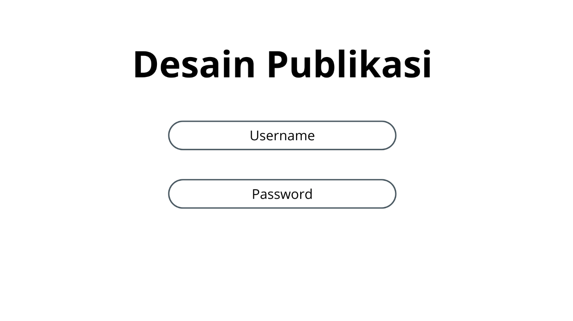

1. Dashboard

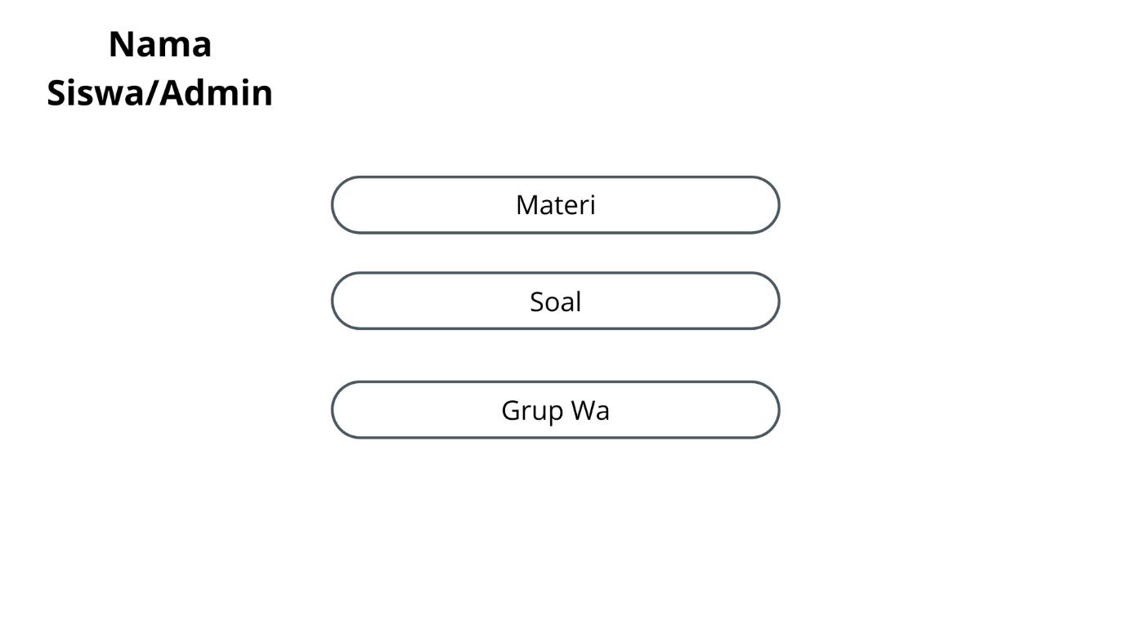

1. Tampilan Materi Admin

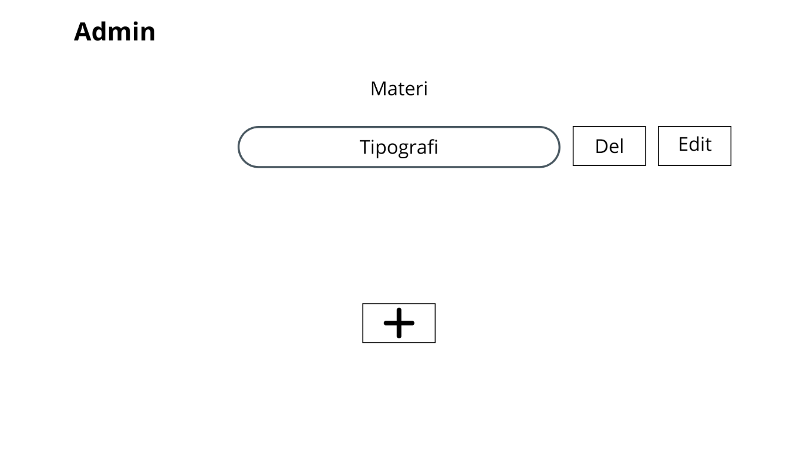

1. Tampilan edit dan tambah materi admin

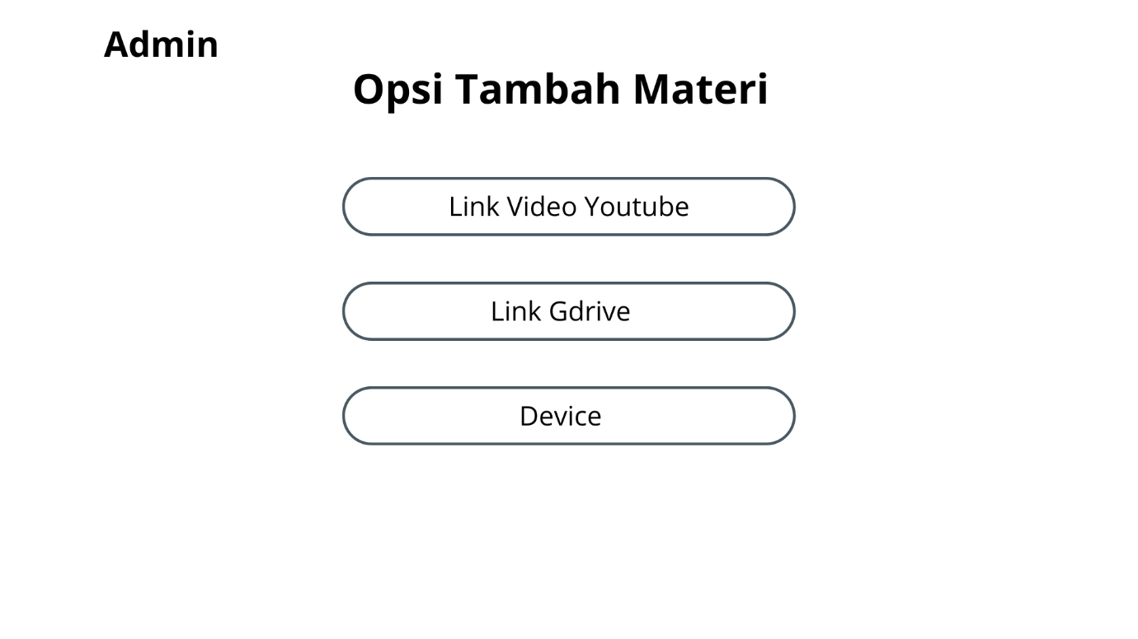

1. Tampilan Halaman Materi Siswa

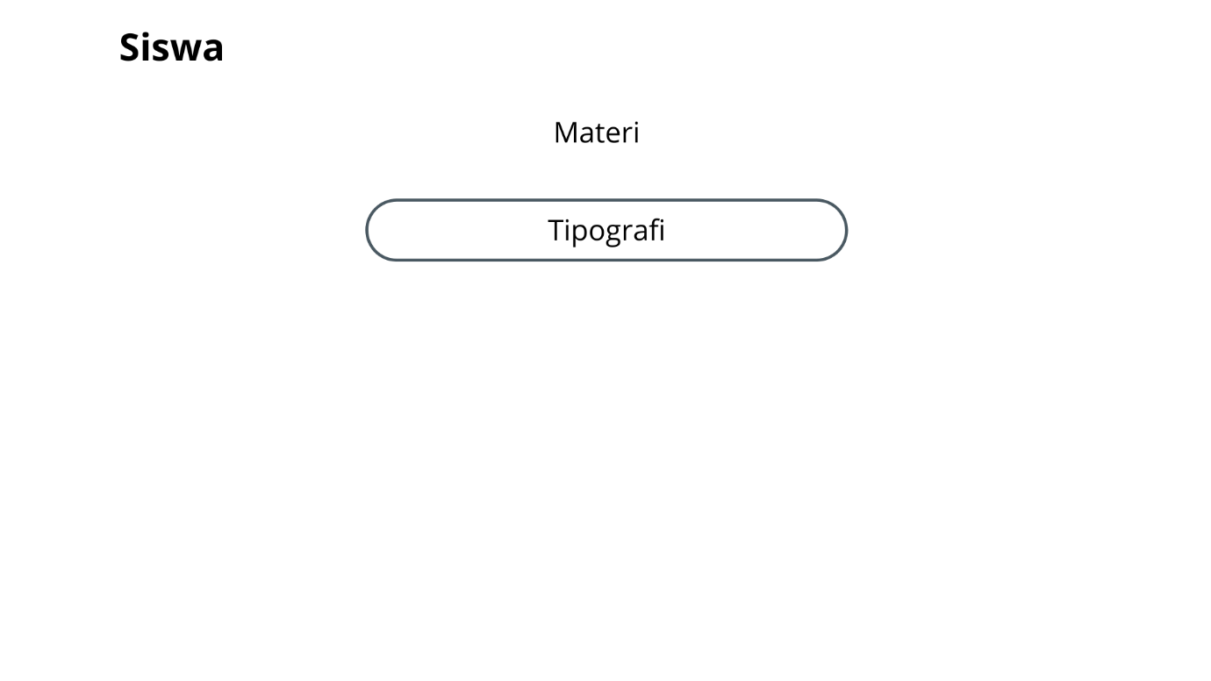

1. Tampilan Siswa Setlah Mengklik Materi

